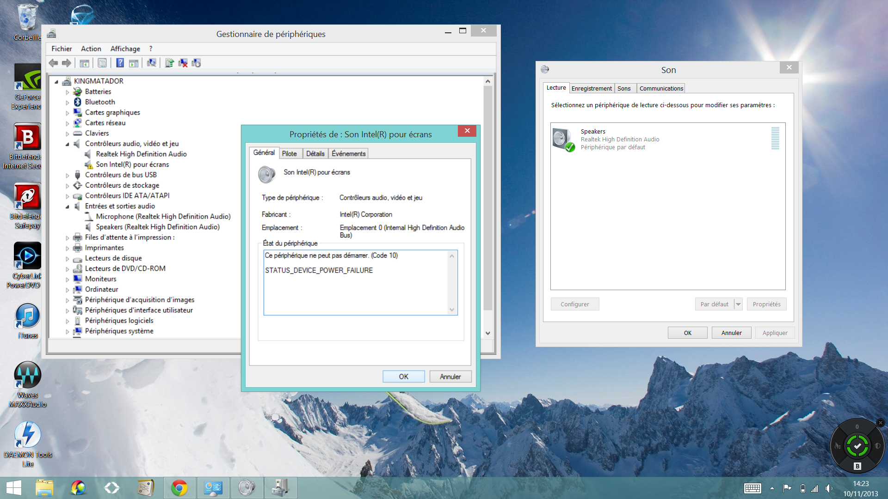
Version du pilote : 6.16.0.3106

